Фоторепортаж о проведении профилактического мероприятия
«Шагающий автобус» (октябрь 2016г.)

Цель: предупреждение детского дорожно-транспортного травматизма.

Задачи:
Закрепить знания Правил дорожного движения, навыки поведения в транспорте..
Отработать практические навыки безопасного поведения в роли «пешеходов» и «пассажиров».
Воспитывать внимательность, дисциплинированность.

Ожидаемый результат:
Совершенствование навыков культуры безопасного поведения на дороге и в транспорте.
Практическое применение навыков безопасного поведения в роли «пешехода», «пассажира», «безопасного маршрута дошкольника».

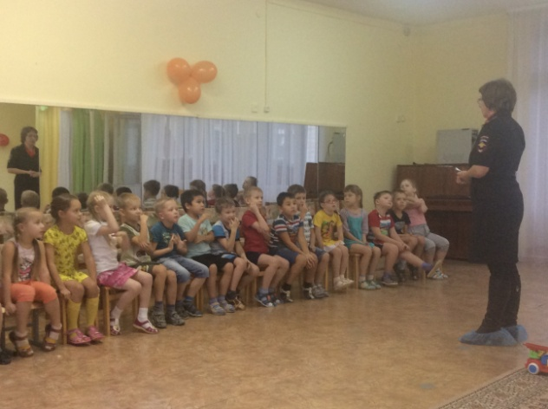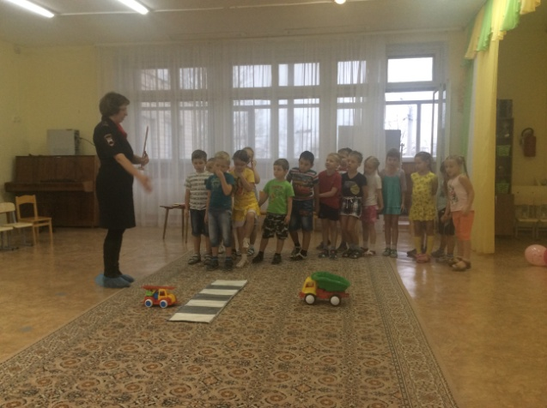
Повтори скорей, дружок, Мы поможем, мы расскажем честь по чести, что и как.
Как усвоил ты урок? Мы дорогу всем покажем, уважайте каждый знак.
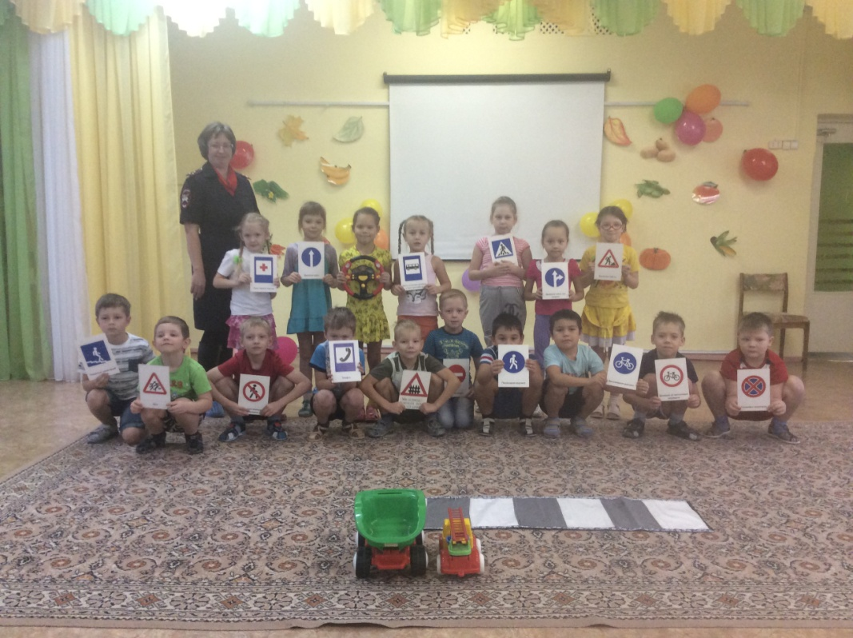
На улице будьте внимательны, дети, твердо запомните правила эти.
Правила эти помогут всегда, чтоб не случилась с тобою беда!

